元调复习
1、下列做法中，不符合安全用电要求的是 （ ）
A．雷雨闪电时，不要在树下躲雨 B．空调插头应选用图2中的乙
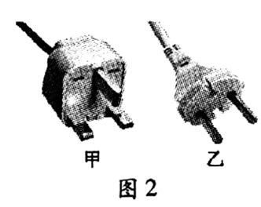
C．发生触电时，首先要切断电源 D．做卫生时不能用湿抹布擦插座面板
2、关于家庭电路，下列说法正确的是 （ ）
A．在家庭电路中，同时工作的用电器越多，总电阻越大
B．微波炉是利用电流的热效应工作的
C．如果家庭电路中不安装保险丝，那么发生短路时，会因为通过用电
器的电流过大而烧毁用电器
D．电炉工作时，电炉丝热得发红，而连接电炉丝的导线并不太热是因为导线的电阻比
电炉丝的电阻小很多
3、下列符合安全用电的做法是 （ ）

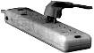
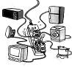
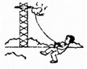
D．在高压线下 放风筝
C．多个大功率用电器同时使用一个插座
A．试电笔的握法
B．带金属外壳的用电器使用三孔插座
4、将图中各元件正确接入电路，其中开关只控制电灯，三孔插座带保险盒。
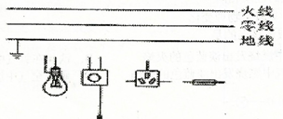

5、为了探究电流产生的热量跟什么因素有关，王军设计了如下图所示的家甲、乙两种装置，他将两端阻值不同的电阻丝（R1<R2）分别密封在两个完全相同的烧瓶中，并通过短玻璃管与相同的气球相连，两次实验电源电压不变。
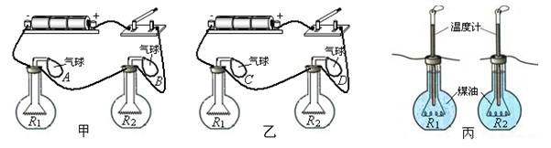
（1）在这个实验中，电流产生的热量多少是通过___ 体现出来的，像这种用能直接观测的量来显示不容易直接观测的量的方法叫 ，这种方法在物理学研究中经常用到，请举一例： ；
（2）甲装置可探究电流产生的热量与_ 的关系。
（3）在装置甲、乙的来两次实验中，通过比较相同时间里气球B与D的变化情况可探究电流产生的热量与_ 的关系。
（4）在甲、乙两装置同时实验，在相同的通电时间里，与气球____ _ （填气球字母标号）相通的电阻丝产生热量最多。
（5）教材上的实验装置如图丙所示（烧瓶与图中的相同）。比较甲、乙和丙图所示的两种不
同的实验装置，你认为较好的装置是 ，理由是：
6、小亮同学在“测量小灯泡电阻”的实验中，设计了如图甲所示的电路图。小灯泡上标有“3.8V 0.3A”字样，电源电压为6V。 请完成下列回答：
(1)连接电路时开关应 。
(2)图乙是小亮未连接好的电路，请你用笔画线代替导线，将实物图补充完整。
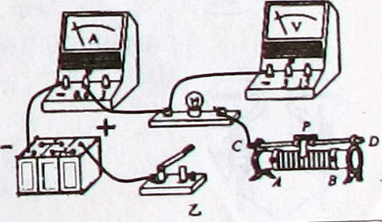
猜想 | 电流表和电压表有无示数
如果A成立
如果D成立
(3)小亮连接好电路，并按正确的顺序操作，但闭合开关后小灯泡不亮，聪明的小亮猜想：
A．可能小灯泡短路 B．可能电流表开路
C．可能是灯丝断了 D．可能滑动变阻器开路
小亮根据图中的电流表和电压表是否有示数来验证自己的猜想，请你帮小亮填好表中的空格。
（4）某次测量，电流表与电压表的示数如图所示，此时小灯泡的电阻为 。
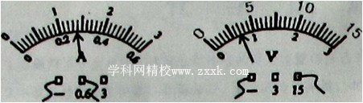
(5)小亮分别测出了几组小灯泡的电压和电流值。从数据中发现，灯泡的电阻是变化的，你认为影响其变化的主要因素是 。
(6)小亮还想利用这个电路图测出这个小灯泡的额定功率，假如电压表的0-15V量程已损坏，请你在上面的方框内帮小亮设计出能完成这一实验的电路图。
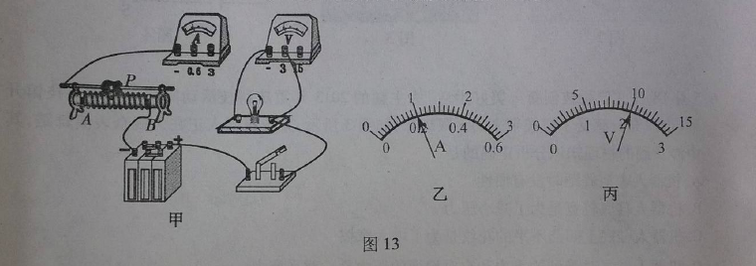
7、小亮同学做测定“小灯泡的额定电功率”实验时所用器材有电压为6V的电源、额定电压为2．5V的小灯泡（小灯泡的额定功率小于1W）、滑动变阻器（50Ω1A）、以及符合实验要求的电表、开关和导线。如图13（甲）是小亮同学没有连接完整的电路。
（1）本实验的实验原理是
（2）请你用笔画线代替导线，将图I3（甲）所示的电路连接完整。
（3）小亮同学连好电路后闭合开关，移动滑动变阻器滑片P，发现小灯泡始终不亮，电压表有示数，电流表无示数，则故障可能是 （写出一种即可）。
（4）小亮同学排除故障后闭合开关，移动滑动变阻器滑片P，同时，眼睛应注视 （选填序号）。A．小灯泡亮度 B．电压表示数 C．电流表示数 D．滑动变阻器滑片
（5）小亮同学移动滑动变阻器滑片P到某处时，电压表的示数为2．2V，要测量小灯泡的额定功率是，应将滑片P向 端移动（选填“A”或“B" ）。当小灯泡正常发光时，电流表示数如图13（乙）所示，则小灯泡的额定功率是 W，此时小灯泡的电阻是 Ω。该实验中滑动变阻器除了保护电路外，还有 的作用。
（6）小亮利用该电路探究电流跟电阻的关系，他将小灯泡换成多个定值电阻R，保持电示数始终为如图13（丙）所示，多次更换阻值不同的定值电阻R，并记录各次电流表的示数，若不更换其他器材，为了能够完成实验，更换的电阻阻值不能够大于 Ω。
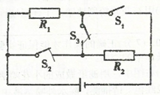
8、生活中大多数电热器都有多个挡位，学习了电功率知识后，小锐同学利用电压为6V的电源，两个阻值不同的定值电阻设计了如图所示的电路来探究电热器多 挡位问题。己知R1=10 Ω，R2=30Ω,请计算：
(1) S1、S2断开，S3闭合时，电路中的电流是多少？
(2) S1断幵，S2、S3闭合时，通电5min电路消耗的电能是多少？
(3)该电路的最大功率和最小功率之比是多少？

9、图甲为一款有高、低温两档的家用蒸汽电熨斗，其电路原理如图乙所示，R1、R2为电热丝，其额定电压均为220V．电路的工作原理是：当S1闭合，S2断开时，电熨斗处于低温档；当S1、S2都闭合时，电熨斗处于高温档．正常工作时高温挡的电功率为1980W．（电源电压保持不变，不计电热丝电阻随温度的变化）
（1）电熨斗正常工作时，在高温档状态下电路中的总电流是多大？
（2）若电热丝R2的电阻为44Ω，则电热丝R1的电阻为多少？
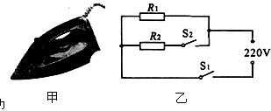
10、如图是某电热器的电路示意图
(1)正常情况下，零线和地线之间的电压为_______V。
(2)如图R₁=R=60.5Ω，则电热器在旋钮开关接静触点“1”时的电功率为________W，接静触点“2”时通电lmin产生的热量是____ _J。
(3)小明想在电路中加一个“倾倒开关”，使电热器被碰倒时能自动断开电路，以免引起火灾，该开关最好应安装在示意图中A、B、C、D、E中的__________________点处。
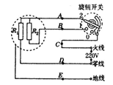
11、如图甲是冬天取暖的电热油汀，图乙是其结构图。当接通电源后，位于底部的电加热管使导热油被加热，导热油通过散热片将热量散发到室内空气中。图丙是某型号三档电热油汀的工作原理图。油汀内有R₁ (“220V800W”）和R₂ (“220V 1200W”)两根电热管，通过控制S₁和S₂卖现三档功率调节，LED是发光二极管。某型号电热油汀铭牌上的部分参数如下表。
额定电压 | 额定频率 | 加热功率 | 发光二极管
220V | 50Hz | 800W/1200W/ W | 10 mA

（1）利用三脚插头是为了将电油汀金属外壳接 ；
（2）这情况下当S3都闭合时，油汀发热功率最大值为 W，此状态下油汀工作2小时发热管消耗的电能是多少J?
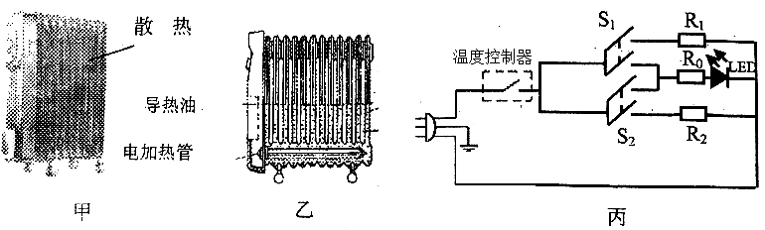
(3) 电热管R₁（“220V800W”）正常工作时的阻值为多大？
(4) 如果R_{O}=21800 Ω LED 二极管的额定电压多大? 指示灯电路消耗的功率多大？

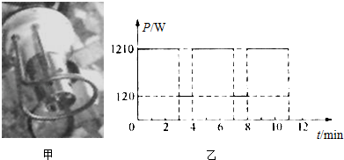
小波的妈妈为了改善早餐的营养，买了一台全自动豆浆机．下表是这个豆浆机的主要技术参数．如图甲所示是豆浆机的主要结构：中间部位是一个带动刀头的电动机，用来将原料进行粉碎打浆；外部是一个金属圆环形状的电热管，用来对液体加热煮沸．图乙是豆浆机正常工作做一次豆浆的过程中电热管和电动机交替工作时的“P﹣t”图象．
型 号 | SYL﹣624
额定电压 | 220V
频 率 | 50Hz
电动机功率 | 120W
加热功率 | 1210W
容 量 | 1000mL
请解答下列问题：
（1）豆浆机正常加热时的电流是多少？
（2）豆浆机正常加热时电热管的电阻是多少？
（3）豆浆机正常工作做一次豆浆，总共消耗的电能是多少？

